出國報告（出國類別：研究）

研習外來種在全球暖化下的入侵趨勢預測以及潛在威脅分析之造癭生理實驗報告書

服務機關：行政院農業委員會林業試驗所
姓名職稱：董景生 助理研究員
派赴國家：美國
出國期間：98年4月6日至98年6月19日
報告日期：98年9月17日

摘要

本報告系奉派美國進行造癭植物生理研究之心得紀要，報告內容包含進修所見，心得與建議。進修期間自民國九十八年四月六日至九十八年六月十九日約兩個半月，實驗地點為美國堪薩斯大學生態及演化生物系植物生理實驗室，本文描述研究緣由以及試驗過程與初步結果，並提出對於相關試驗規劃的建議與心得，希冀能提供台灣研究單位進行基礎科學試驗的參考。

目錄
壹、前言與目的 4
貳、研究過程 5
一、材料整備 5
二、實驗目的 6
三、研究設備與方法 7
參、心得 9
一、參加專題講座 10
二、試驗研究 10
肆、建議 10
一、試驗器材與規劃部分 10
二、試驗研究部分 11
伍、結論 13
陸、附錄 14
一、訪問教授資料 14
二、參考文獻 16
三、Craig E. Martin教授植物生理報告 16
四、相關文件 19
五、蟲癭圖版 22
六、實驗設備與環境照片 25
七、蟲癭嫁接過程 28

壹、前言與目的
此為專題研究計畫所需之試驗，由於造癭植物生理的領域在台灣未有相關的研究與經驗，因此赴美國堪薩斯州立大學植物生理實驗室，在實驗室進行植物生理測量與研究，所得結果除撰寫報告投稿外，並將相關技術用於台灣的昆蟲造癭植物研究上，本文除提出心得與建議，並簡要敘述學習歷程。

蟲癭組織的光合作用反應，受到環境以及造癭昆蟲的影響，並具備極強的種類與部位專一性，藉由生理生態學方面的研究，可解釋目前的蟲癭分布，並作為森林蟲害管理經營的基礎。林業試驗所目前雖然針對植物病蟲害設有專責業務組，然而在植物蟲害的生理生態方面並無充分的研究，Craig Martin博士多年來從事植物生理生態學方面的研究(附錄一)，著作等身，希望能藉由他的實驗室，學習相關生理生態學研究的方法及設備，將來建立本所有關蟲害對寄主植物生理生態學研究之基礎，而這也是目前國際間已有基礎研究探討，但國內除少數研究人員曾觸及外，仍少被提及的重要領域。

自1996年本人碩士論文期間即關注蟲癭的組織發育問題，並加入每三年召開一次的國際蟲癭學術會議，1998年本人曾報導樟科土肉桂上木蝨蟲癭的組織發育，並描述蟲癭內部氣孔與毛絨構造，以及蟲癭外部的氣孔分布；2002年在南非的國際蟲癭研討會上報告有關蟲癭組織上的氣孔數，發現多數雙翅目癭蚋科蟲癭外表的氣孔數較正常組織減少或消失；以及2006年針對蟲癭組織內的RuBisCO酵素缺陷報告，而RuBisCO酵素正式光合作用的重要蛋白質，受到相關研究人員的注目；2006年本人博士論文針對雙翅目癭蚋科造癭昆蟲在香楠上造癭的蟲癭組織，測量逆壓下的葉綠體螢光反應，但由於取樣不足，尚未獲得具體研究成果。

在這樣的情境與預期下，堪薩斯州立大學成為解決上述問題的重要學府，因此在EEB的邀約下 (附錄四-1)，本人遂選擇美國春季蟲癭初形成，光合作用旺盛的春末至夏初季節前往進行試驗。

貳、研究過程

一、材料整備

北美有兩個區域可以生長刺桐屬植物，分別是佛羅里達州與加州，然而，目前因為刺桐釉小蜂被美國農部依照防檢相關法規執行移動管制，因此要從加州或佛羅里達州取得試材的可行性不高，而當我預計到美國前，已經與美國農部(USDA)多位研究人員聯繫過，他們建議我以專家身分，邀請我至現場測試，並且願意負擔食宿交通費用，然而堪薩斯州立大學離佛羅里達實驗室非常遙遠，要把所有實驗移至室內進行難度太高，因此和堪薩斯州立大學生態及演化生物系 (Dept. of Ecology and Evolutionary Biology) 植物生理研究室Craig E. Martin教授討論後，決定以較容易取得的造癭植物材料取代，先確定實驗流程，操作完成後，將來由我將試驗技術帶回台灣後實地比對測試。

北美洲原生植物中，最普遍常見的兩種蟲癭，一種是一枝黃花 goldenrod (Solidago)，另一種是朴樹 hackberry (Celtis)，一枝黃花上有雙翅目的蟲癭，朴樹上除了雙翅目癭蚋科 (Cecidomyiidae) 以外還有半翅目木蝨科 (Psyllidae) 的，由於朴樹與刺桐同為木本植物，因此我選擇最常見的朴樹 (Celtis occidentalis L.) 為操作的主要材料，經由文獻蒐集以及密蘇里植物園線上標本資料庫的資訊，加上堪薩斯當地學者的信件，我遂在四月初朴樹抽芽展葉的蟲癭形成初期前往當地。

然而，到達堪薩斯的當天，接機的Craig E. Martin告訴我，由於氣候異常，朴樹尚未抽芽，天氣仍然很冷，於是我先展開試驗設計，首先我探訪堪薩斯大學周邊的溫室，發現沒有任何商家販賣hackberry (附錄四-2)，於是只好花三天時間走完大學周邊所有樹林，並且跟學校申請採集許可，並且排定時程挖掘樹苗，當一切準備好後，我發現該州的州立大學森林服務中心線上販賣hackberry樹苗，所以多買了五十多株做為實驗試材，嫁接昆蟲造癭是整個計畫裡難度最高的一環，美國春季的遲延使我有更多的時間去準備與規劃，然後，我更憂心晚來的春季會讓我的實驗進度落後，溫室內的嫁接由於野外蟲源缺乏，不得不在兩週後完全放棄，改變計畫將50株植物搬移到林內，讓木蝨自由的在嫩葉上造癭。

但是，在野外植株盆苗好不容易造癭成功後，堪薩斯州居然遭逢龍捲風，大量的冰雹砸壞我放在野外的所有盆苗，於是我再一次改變策略，經過兩週的測試，若我在黃昏日落後將野生hackberry的枝條採下，整個過程植株切面保持在水裡，帶回實驗室後完全浸泡水中，隔天一早開始測量，植物活力可以維持到當天下午，於是我只好切割原先要測試的方法，以更多的耐心與樣本量測，以每週為一次光合作用測試的基本單位，每週最多可以測量15個樣本。

為了兼顧棲地的同質以及保持樣本的活力，樣本主要來自兩個區域的樹林，都在校園內半小時步行距離中。

二、實驗目的

蟲癭影響光合作用的相關研究很少，並且尚無定論，如葡萄根瘤蚜 (Dactylosphaera vitifolii) 的蟲癭組織光合作用效率較正常葉降低約98% (Rilling and Steffan, 1978)，但也有研究人員測量癭蜂在菊科的蟲癭，發現造癭枝條葉片的光合作用率較無癭枝條葉片高 (Fay et al., 1993)。此外Yang et al. (1998, 2003) 針對台灣癭蚋蟲癭內的葉綠素生合成與崩解途徑、色素蛋白複合體及類囊膜形態，探討蟲癭組織與葉肉的差異，發現蟲癭的光合色素含量遠低於被感染葉，但花青素及單寧含量則相反，葉綠素生合成與崩解途徑有很大的不同，蟲癭組織缺乏部分色素蛋白複合體，但是仍具有正常堆疊的葉綠餅及類囊膜型態。而廖 (2003) 更經由大葉楠木蝨的觀察，推論蟲癭沒有能力行正常的光合作用。

至於被造癭葉與正常葉的光合作用相關討論極少，截至目前植物逆境與蟲癭的相關報導以水滲透壓為主，光合作用的報導很少，更未見葉綠素螢光反應的相關報導。檢測植物逆境的直接方法是採用葉綠素螢光儀 (modulated chlorophyll fluorometer) 來測計，通常在逆壓環境下，植物光合作用之光量子利用率會降低，而熱散失及葉綠素螢光量會增加 (Lichtenthaler, 1996)，因此由試驗即可得知被造癭與否對植物光合作用的影響。而更詳細的測量，可以採用LI6400光合作用測定儀加以量測。

而本計畫需要在美國進行的原因，是為了學習技術與操作方法，儘管植物生理是植物學上的基礎學科，然而針對光合作用的討論，大多建立在健全植物的生理作用上，造癭生物由於是一個生命現象的特例，一直缺乏相關討論，並且加以基礎生物技術的演進，EEB的研究可以建立標準測試的流程，並且有效率的使用在相關造癭植物的探討上。

在堪薩斯進行的所有試驗研究，主要想討論的兩大問題是：
1.遮蔭與光亮處的蟲癭，葉片的光合作用率是否相同？
2.不同種類的蟲癭，光合作用率是否相同？

針對蟲癭光合作用率，樣本皆比對有蟲癭的葉片和無蟲癭的葉片，並依下列程序測定：
- 暗反應呼吸率。
- 反應與暗反應氣體交換。
- 光合作用II 效率。
- 葉片水含量。
- 葉綠體a與葉綠體b比值。
藉由這些測試，回答昆蟲造癭是否影響寄主植物光合作用率，若產生影響，可能原因為何？詳細的試驗結果已整理成學術報告發表中。

三、研究設備與方法
（一）資料蒐集
堪薩斯大學有四座圖書館，包括理工Watson Library，人文建築Art and Architecture Library ，總圖Anschutz Library，以及生命科學Spencer Research Library，圖書館提供給學生及研究人員線上查詢系統，研究過程中主要來自圖書館線上資料庫的整理，而所有前人研究古籍則至Spencer Research Library借閱。針對蟲癭生理的研究非常罕見。

（二）EEB實驗室
堪薩斯大學生態及演化生物系，系所教授50多名，堪稱北美的大型系所，其中前任系主任也就是我所停留的實驗室，主持人Craig E. Martin教授，其實驗室相關工作與研究報告如附件三，過程中的每個上班日，我每天隨時與Martin教授討論計畫的執行細節。

（三）材料
堪薩斯校園中的朴樹 Celtis occidentalis L.上，我總共採得12種蟲癭 (附錄五)，包含半翅木蝨2種與雙翅目癭蚋10種。選取其中種類較多的2種木蝨與5種癭蚋，每種樣本需有15株樹，每株樹上要有包含對照組的蟲癭葉片至少3段，每片葉片上蟲癭皆為5顆。嫁接過程如附錄七。

（四）設備與流程 (附錄六)
LI6400
主要用在光合作用光反應和暗反應時的二氧化碳濃度估算。
光度計測量葉綠體
定量葉片溶解出葉綠素後，以光度計測量葉綠體a與葉綠體b濃度。
生長箱
採取光度、溫度、溼度控制的生長箱。

每週試驗流程：
週一：光合作用氣體交換測量。
週二：葉片水分含量測量。
週三：光合作用暗反應速率、光合作用光反應速率。
週四：葉片水分含量測量、統計分析上週資料。
週五：光度計量測葉綠素。

處理組：
一、照光區域蟲癭及對照組。
二、遮蔭區域蟲癭及對照組。
三、遮蔭區域蟲癭A及對照組。
四、遮蔭區域蟲癭B及對照組。
五、遮蔭區域蟲癭C及對照組。
六、遮蔭區域蟲癭D及對照組。
七、遮蔭區域蟲癭E及對照組。

以上所有資料，共區分為兩篇報告，分就照光與遮蔭，以及不同種類蟲癭，進行報告撰寫與整理分析。

參、心得
本計畫的目的是透過北美的研究操作，學習植物病理的測計技術與原理，並且對於造癭生理學能有基本的認識與基礎值，供作未來相關研究的試驗基礎。

由於資料刻正整理分析中，以下僅提出簡要結果，並報告訪談與交流的心得工作參考。

一、參加專題講座
堪薩斯大學EEB每週四下午均進行專題演講，教職員、學生均可參加，六月份畢業典禮前，本人盡量每週參與，多數演講均為該領域大師，由於美國各大學長年的研究發展與知識累積，親炙大師風采，每每感到對於後續研究工作有極大的啟發，全然不同於過去的台灣經驗。

二、試驗研究
分就兩篇文章簡要敘述：
(一)照光區與遮蔭區的造癭植物光合作用
對有癭葉片來說，光合作用速率在照光區域較遮蔭區域具有顯著差異，而主要原因在於葉片葉綠素的比率。在光照地區蟲癭對寄主植物造成較大的生理壓力。

(二)五種不同形態蟲癭的光合作用
樣本選取的五種不同形態蟲癭，分別來自兩種半翅目木蝨以及三種雙翅目癭蚋，癭蚋對於光合作用的影響較木蝨來的劇烈，而這可能與造癭昆蟲的食性演化有關，換句話說，癭蚋較木蝨強烈的控制蟲癭的生理機制。

肆、建議

一、試驗器材與規劃部分

EEB是堪薩斯大學植物、昆蟲、動物三個科系合併而成，助理教授以上共50多名，大多數教授皆從事生物相關研究，因此部份實驗設備共同管理可以節省資源。

EEB的溫室即為一例，EEB三樓是溫室所在地，聘有照顧植物的園丁一名，對多數研究人員來說，只要跟園丁提出需求，她都可以幫忙準備好試驗材料，對於訪問學者，EEB也提供主動的協助，儘管我的試驗植物材料較為特殊，園丁仍提供許多建議的溫室與管道，使我能順利的取得材料，並且協助向學校申請校園採集。

此外，考慮電路的問題，大多數儀器放置在共同區域，如生長箱在一樓，因此有專門的技工統一管理與修理，儘管如此，當我到達EEB，進入實驗試的第一件事，就是學習修理生長箱，同時花一週時間去觀察生長箱，在這過程中，我體會到昂貴大型的走入式生長箱，由於無法達到恆溫恆溼的目標，因此少被植物生理學者使用，反而是小型的生長箱較能控制光度、溫度與溼度，這也跟台灣經常以為昂貴就是精密的觀念不一樣。EEB為了節省資源，提升效率，因此很容易進行整合。相較之下，台灣的研究行政常常以防弊為主要考慮，因此基於單位的本位主義，使得試驗器材的整合相當困難。

建議本所可以針對研究人員普遍使用的儀器設施，統合管理，一方面避免跳電，同時並可節省管理資源和能源。

全美的圖書館資源整合的很好，因此我隨時可以找到需要的報告甚至古籍，這些資料是我在台灣很難取得的，由於本人的領域背景與傳統森林不同，需要尋求更多的跨域整合新資訊，但在美國，只要藉著網路以及校園傳遞系統，大多數古老的甚至偏僻稀有的報告都可以在兩三天內取得，而台灣的教學研究單位，儘管台大和中研院也有很好的網路系統電子期刊，但是電子古籍的館際合作仍然無法達到這種驚人的效率。

建議本所透過學術網路，整合大學資源，或許不需要投入很多的電子期刊購置費用，針對研究人員所能下載或傳遞的文獻計件收費，或是簽訂版權附屬合約，甚至與其他研究單位整合館際合作，讓研究者不必透過其他研究人員取得相關報告 (本人在林試所服務期間，經常有關鍵報告需要透過國外友人的私交來取得，但這似乎突顯台灣研究環境的不夠完善)。

二、試驗研究部分

北美洲的蟲癭種類不像台灣多，但是其特殊的生命現象，由於深入基層教育，所以大多數人都知道蟲癭的存在。由於美國自然科學的受重視，展開跨國研究，鄰近國家如巴西受到影響，因此很多生物相關科系遂競相進行蟲癭學的研究，希望藉由特殊的造癭生命現象，解開一些生物學上的基本謎團。未來我在試驗過程，會關注大眾教育的推廣，以使社會大眾能重視科學的美好。

大眾教育讀本或是簡易的線上檢索鑑定系統，能加強民眾對研究人員的認同，推展自然科學的普及性。

由於Hackberry上的蟲癭，跟台灣Machilus上的蟲癭一樣具有輻射適應的現象，其外形極具多樣性，美國的樣本為求審慎，因此每次取樣我均寄送副本給史密森博物館的Raymond J Gagne博士鑑定。在堪薩斯大學的研究過程中，我所取樣的三種雙翅目蟲癭中，就有一種是新紀錄屬的新紀錄種，此外，在我進行試驗的過程中，尚發現兩種雙翅目新紀錄種造癭昆蟲，儘管蟲癭在北美的研究歷史悠久，不同地區尚有未被分類的種類，因此，台灣未來在進行相關研究時，需要更小心的鑑定物種。

而未來如能加強與國際相關研究學者的互動，應該能避免物種的錯誤鑑定，目前本人研究室如有鑑定問題，已能透過標本寄送日本、美國、澳洲、加拿大等相關物種分類的實驗室鑑定確認，這些鑑定的合作關係，在國際研討會上發表相關議題，經常可以快速尋找到相關研究類群的學者，建立實質的研究合作關係。

部份試驗由於時間不足，必須帶回台灣繼續進行，也突顯出台灣研究環境與美國的不同，美國的研究行政人員會積極主動的協助試驗進行，台灣的研究行政主在管理，建立在一種防弊的機制上，這是台灣未來若要就提升研究競爭力所需改革與關注的。

比如說，台灣的研究人員花很多心力在各種研究計畫的管考，然而，一個研究計畫的優劣，取決於實質成果的產出、報告的份量，而不是公務報告的好壞。建議未來行政人員能夠協助整合過多的研究行政，簡化各種行政申請程序，而讓研究人員置更多心力於研究問題上，並且鼓勵研究人員協助解決政府面對的研究問題，才能改善研究台灣的研究環境。

出國的學習、研究、參訪能讓研究人員快速學習到國際新知與累積經驗，開闊視野與國際觀，對於公務人員的進修具有相當正面的好處，值得建立政策跟國際相關研究單位去交換學者與互動。

伍、結論

在兩個半月的研究過程中，由於生物試驗牽涉到生命的進程，因此不斷的因應材料的條件，甚至季節 (遲來的物候)、天氣 (龍捲風) 來修正試驗，解決問題的挑戰不比台灣低，然而由於研究生活的單純與單調，對於研究人員來說，偋除其他外務專心在研究上，是我此行最大的收穫與突破。

蟲癭的出現對寄主植物的光合作用產生影響，但在不同的光度環境下，光合作用的效率不同，不同的造癭昆蟲類型對寄主植物的光合作用控制能力也不同。本次針對Hackberry所做的寄主植物生理調查，雖然是基礎生理研究，但是卻是新的研究領域，過去的相關調查多集中在真菌、病毒對寄主植物的影響，造癭昆蟲這種專化的內食性昆蟲少有相關報導，值得未來繼續深入研究。

陸、附錄

一、訪問教授資料
Area of Interest and Research
Research in my lab revolves around understanding how plants adapt to stressful environments. Adaptations of interest include biochemical, physiological, anatomical, and morphological responses to such stresses. Much of our effort is focussed on the ecophysiology of plants having different photosynthetic pathways, e.g., Crassulacean acid metabolism (CAM), C4, and C3. In addition, we are interested in the potential ecophysiological significance of variations or intermediacy in these pathways, including CAM-cycling, C3-CAM intermediacy, and C4-CAM intermediacy. Recent projects receiving attention in the lab include the following: ecophysiological consequences of soil burial in species of Lithops, or "living stones," potential water conservation associated with CAM-cycling in succulents growing on rock outcrops in the Midwest, the multiple mechanisms underlying high water-use efficiency in CAM plants, the potential effect of nocturnal malic acid accumulation on the water relations of CAM plants, the importance of C4 taxa during old-field succession in the Midwest, ecophysiology of several C4 prairie grasses relative to their microclimate, and the evolution of CAM in a diverse array of vascular plants.
Another emphasis of our research efforts centers on an elucidation of the physiological and morphological adaptations of plants to the epiphytic habitat in the tropics and subtropics. Most of this research features epiphytic bromeliads, especially members of the genus Tillandsia, many of which are CAM plants. We are interested in learning how such plants survive the aerial or arboreal environment while lacking functional roots, often lacking an ability to store substantial amounts of water, and facing scarce elemental nutrient availability. Specific research projects have included studies of shade adaptations in epiphytic bromeliads, adaptations and responses to drought stress in these plants, the impact of CAM on the water relations of such epiphytes, and the effects of dense epidermal trichome cover on gas exchange in atmospheric species of Tillandsia.
Not all the research in my lab is limited to CAM plants and epiphytic bromeliads. We pursue any questions about the ecological aspects of physiological and morphological adaptations of plants to stress. Such studies include comparisons of the water relations of different types of prairie plants, investigations of the degree of competitive interactions among weeds and prairie plants, sun/shade adaptations in mosses and grasses, effects of leaf age on photosynthesis and transpiration in tropical trees, the potential importance of water movement between leaves during drought stress, effects of space exposure on seed and seedling vigor, and effects of atmospheric pollutants on the ecophysiology of trees and crop plants.
By the way, the bizarre plant next to me in the above photograph is Welwitschia mirabilis, endemic to the Namib Desert in Namibia. This unusual plant, despite its appearance, has only two leaves, and is related to gymnosperms. It was originally reported to be a CAM plant, then the initial evidence was refuted, but a recent report indicates that these odd plants can indeed engage, to some degree, in CAM photosynthesis. Regardless, its physiology, as well as its appearance and evolutionary history, remain intriguing.

二、參考文獻
廖玲秀。2003。由大葉楠木蝨Trioza shuiliensis (Yang) 探討造癭昆蟲的營養適應。國立中興大學昆蟲學研究所碩士論文。
Fay, P. A., D. C. Hartnett, and A. K. Knapp. 1993. Increased photosynthesis and water pothentials in Silphium intergrifolium galled by cynipid wasps. Oecologia 93: 114-120.
Lichtenthaler, H. K. 1996. Vegetation stress: an introduction to the stress concept in plants. J. Plant Physiol. 148: 4-14.
Rilling, G., and H. Steffan. 1978. Experiments on the carbon dioxie fixation and the assimilate import by leaf galls of phylloxera, Dactylosphaera vitifolii, on grapevine, Vitis rupestris 187 G. Angewandte Botanik. 52: 343-354.
Yang, C. M., M. H. Yin, and K. W. Chang. 1998. Analysis of pigment-protein complexes in two cecidomyiid galls. In: G. Csóka, W. J. Mattson, G. N. Stone, and P. W. Price. (eds.) The biology of gall-inducing arthropods. USDA For. Serv. North Central For. Expt. Sta. Gen. Tech. Rep. pp. 188-192.
Yang, C. M., M. M. Yang, J. M. Hsu, and W. N. Jane. 2003. Herbivorous insect causes deficiency of pigment-protein complexes in an oval-pointed cecidomyiid gall of Machilus thunbergii leaf. Bot. Bull. Acad. Sin. 44: 315-321.

三、Craig E. Martin教授植物生理報告
Egbert, K.J., C. E. Martin, and T.C. Vogelmann. 2008. The influence of epidermal windows on the light environment within the leaves of six succulents. J. Exp. Bot. 59:1863–1873.
Martin, C.E., T.-C. Lin, C.-C. Hsu, S.-H. Lin. 2007. No effect of host tree species on the physiology of the epiphytic orchid Bulbophyllum japonicum in a subtropical rain forest in northeastern Taiwan. Taiwan J. Forest Sci. 22:341–351.
Hsu, C.-C., T.-C. Lin, W.-L. Chiou, S.-H. Lin, K.-C. Lin, and C.E. Martin. 2006. Canopy CO2 concentrations and Crassulacean acid metabolism in Hoya carnosa in a subtropical rain forest in Taiwan: consideration of CO2 availability and the evolution of CAM in epiphytes. Photosynthetica 44:130–135.
Benz, B.W. and C.E. Martin. 2006. Foliar trichomes, boundary layers, and gas exchange in 12 species of epiphytic Tillandsia (Bromeliaceae). J. Plant Physiol. 163:648–656.
Chiou, W.-L., C.E. Martin, T.-C. Lin, C.-C. Hsu, S.-H. Lin, and K.-C. Lin. 2005. Ecophysiological differences between sterile and fertile fronds of the subtropical epiphytic fern Pyrrosia lingua (Polypodiaceae) in Taiwan. Amer Fern J. 95:150–159.
S. L. Martin, R. Davis, P. Protti, T.-C. Lin, S.-H. Lin, and C. E. Martin. 2005. The occurrence of Crassulacean acid metabolism in epiphytic ferns, with an emphasis on the Vittariaceae. Int. J. Plant Sci. 166:623–630.
Martin, C.E., T.-C. Lin, K.-C. Lin, C.-C. Hsu, and W.-L. Chiou. 2004. Causes and consequences of high osmotic potentials in epiphytic higher plants. J. Plant Physiol. 161:1119–1124.
Martin, C.E., T.-C. Lin, C.-C. Hsu, S.-H. Lin, K.-C. Lin, Y.-J. Hsia, and W.-L. Chiou. 2004. Ecophysiology and plant size in a tropical epiphytic fern, Asplenium nidus, in Taiwan. Int. J. Plant Sci. 165:65-72. Rabas, A. and C.E. Martin. 2003. Possible movement of water from old to young leaves in three species of succulents. Annals of Botany 92:1–8.
Egbert, K.J. and C.E. Martin. 2002. The influence of leaf windows on the utilization and absorption of radiant energy in seven desert succulents. Photosynthetica 40:35–39.
Martin, C.E. and V.J. Adamson. 2001. Photosynthetic capacity of mosses relative to vascular plants. J. Bryol. 23:319–323.

四、相關文件
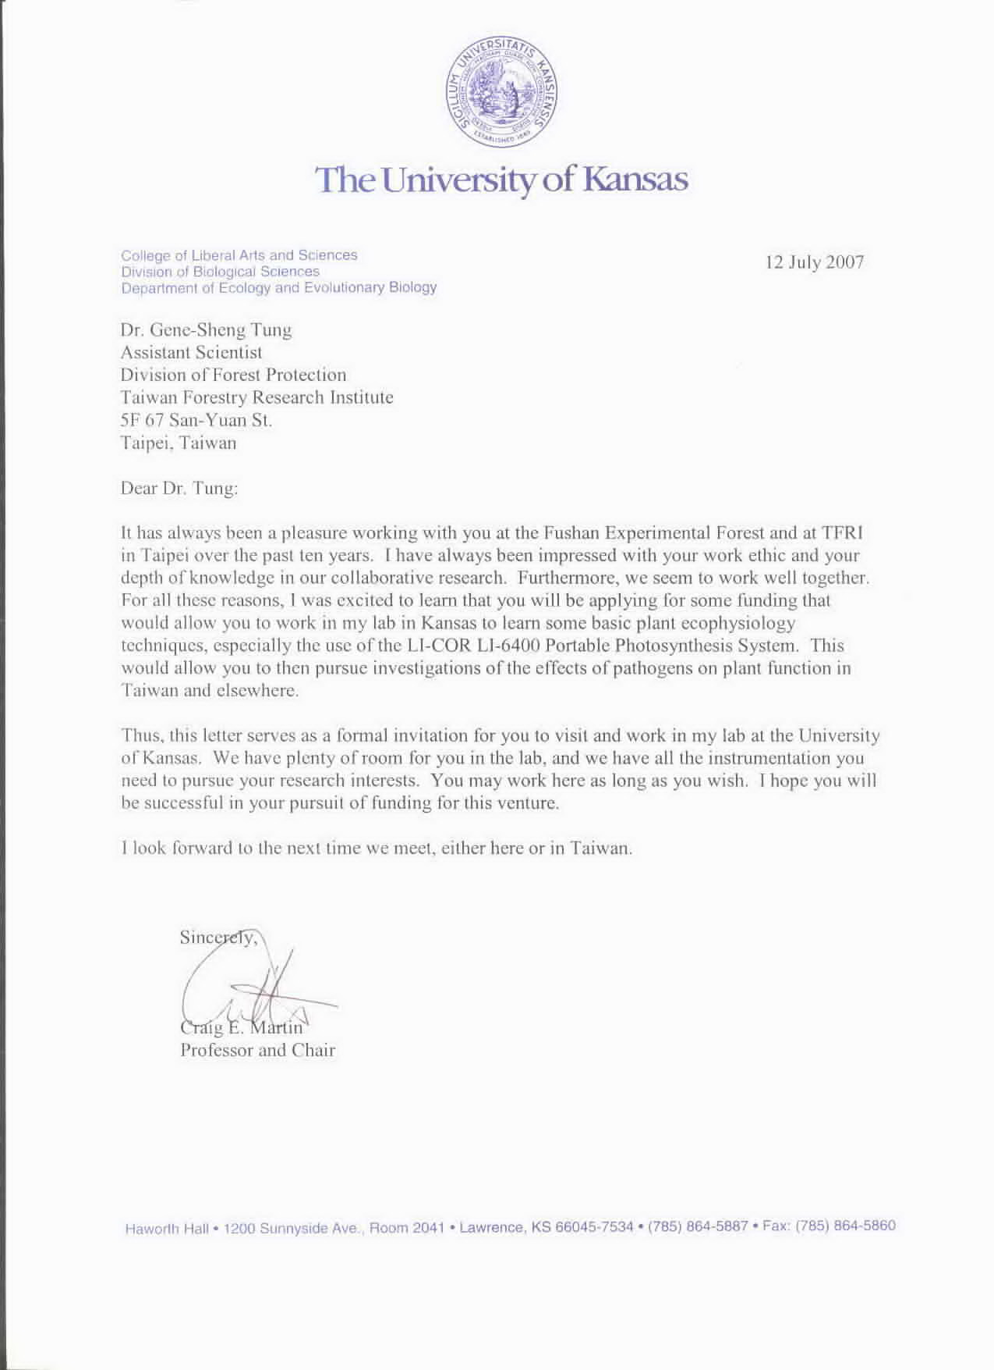
EEB邀請函

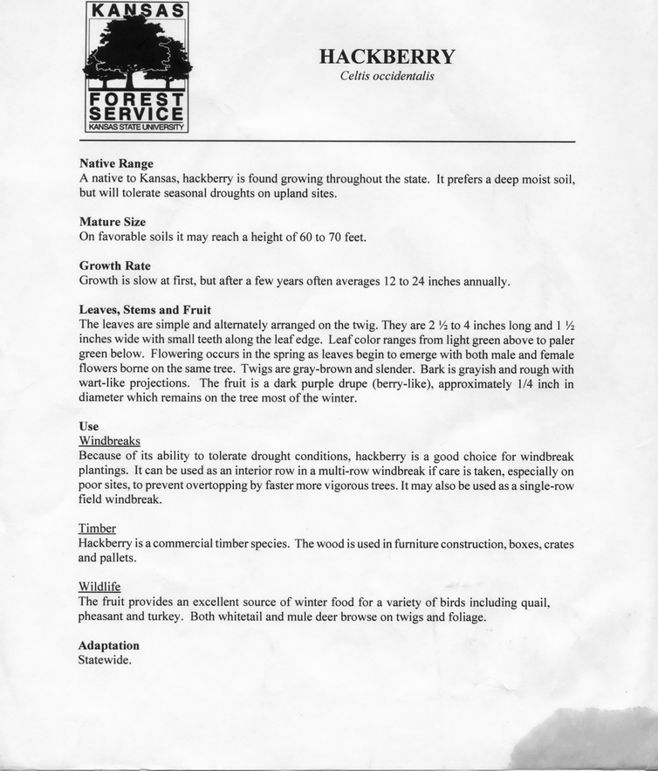

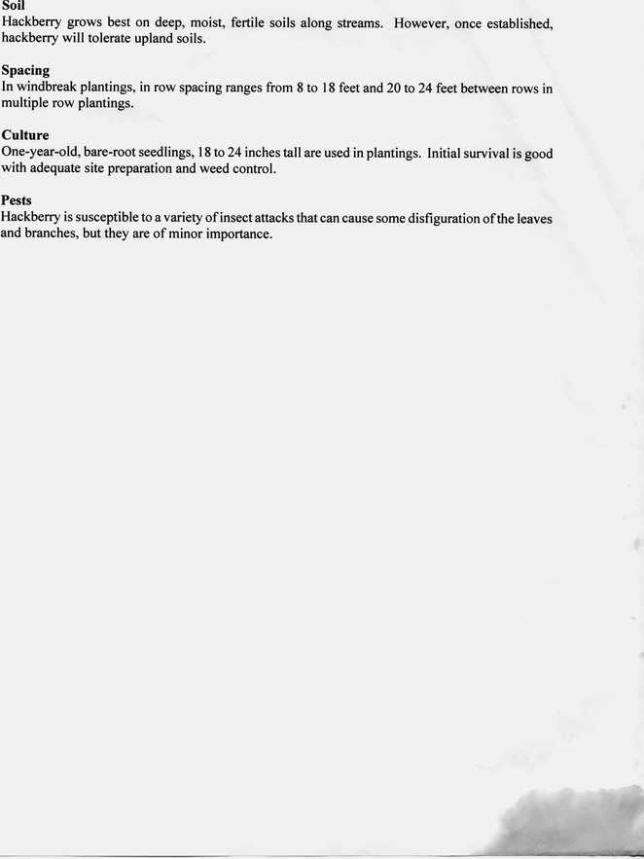
購買朴樹証明文件

五、蟲癭圖版
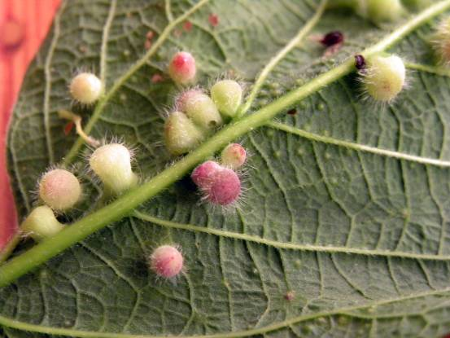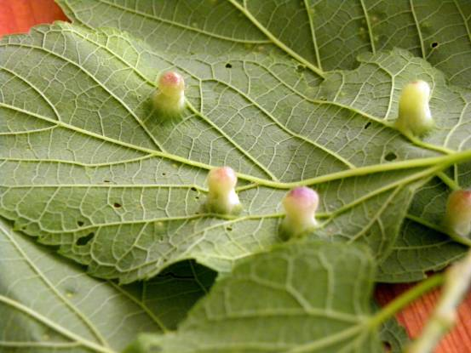
hairy nipple gall, Pachypsylla celtidismamma Riley
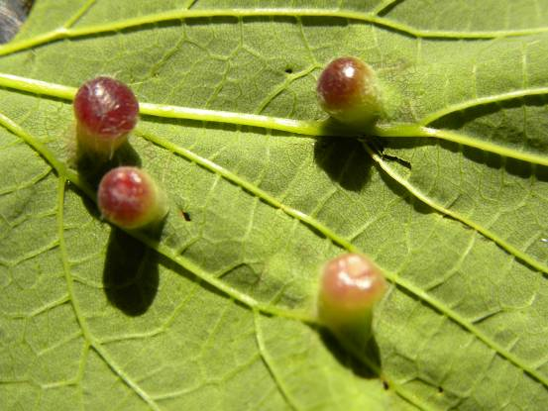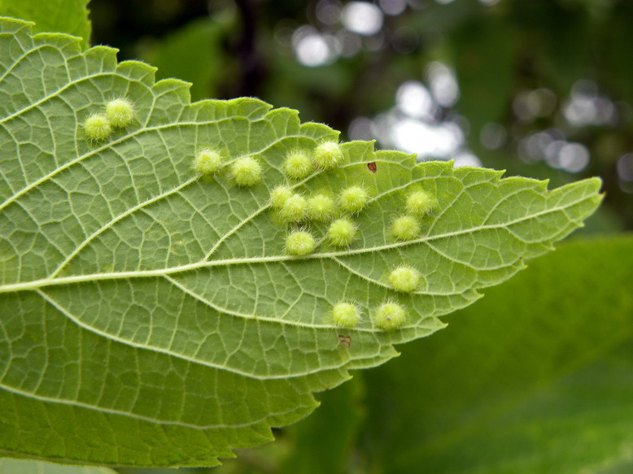
Pachypsylla celtidismamma Riley star gall
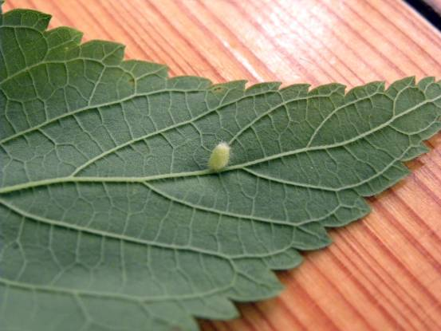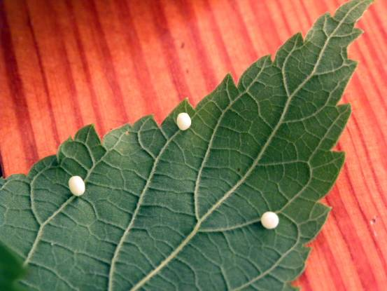
Celticecis pubescens (Patton) 2 instars a new species of Celticecis
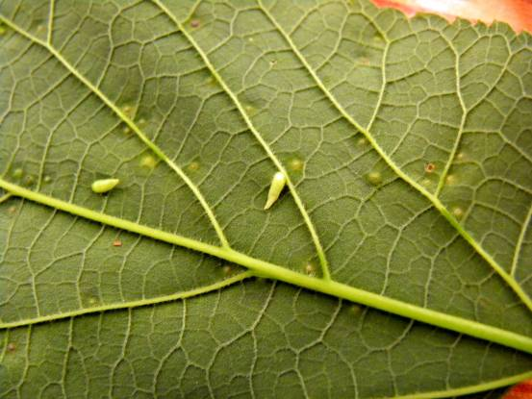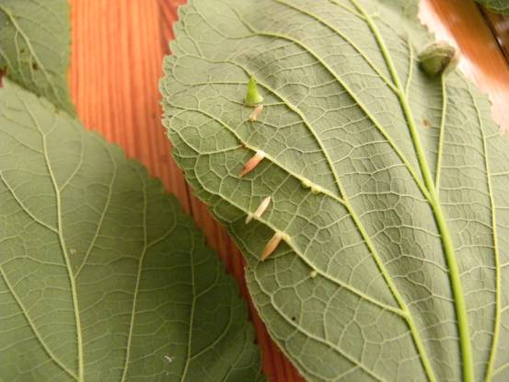
a new species of Celticecis Celticecis spiniformis (Patton) 2 instars
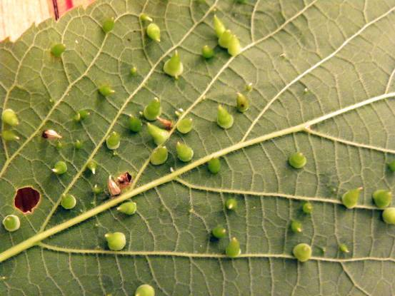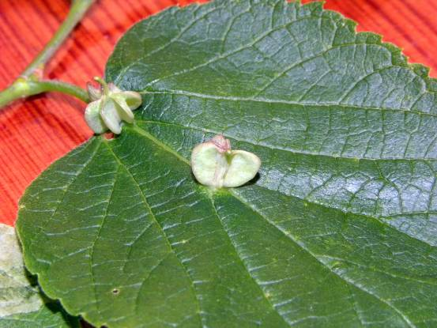
C. spiniformis 2 instars Celticecis semenrumicis (Patton). 2 instars
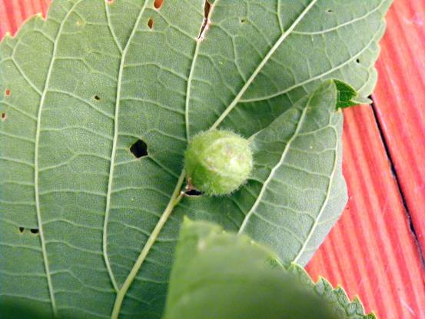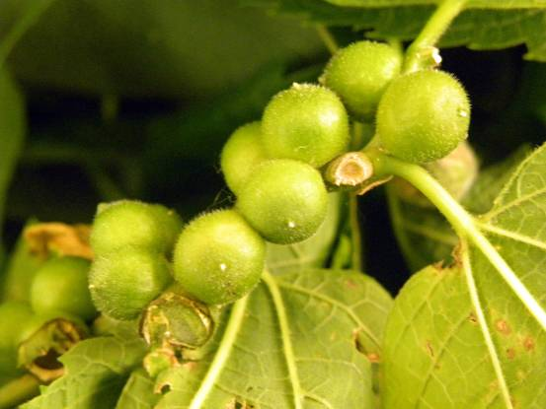
A new species and new genus Celticecis oviformis (Patton) 3 instars
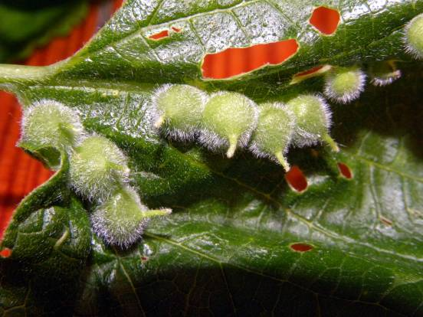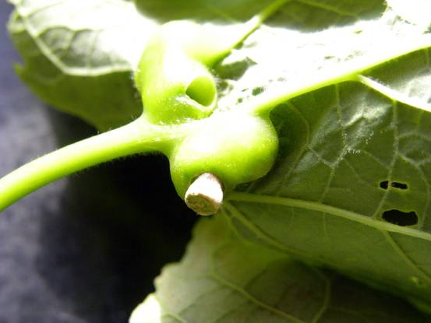
a new species of Celticecis a new species of Celticecis.

六、實驗設備與環境照片
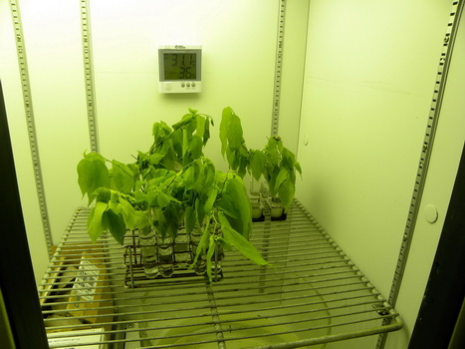
生長箱
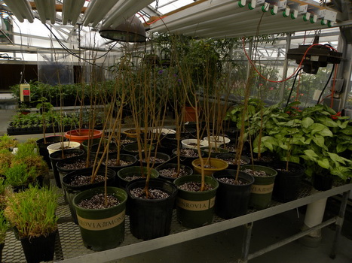
溫室
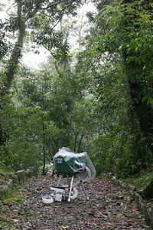
LI6400
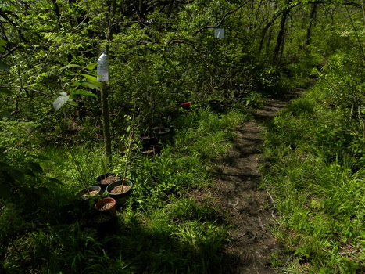
野外嫁接蟲癭
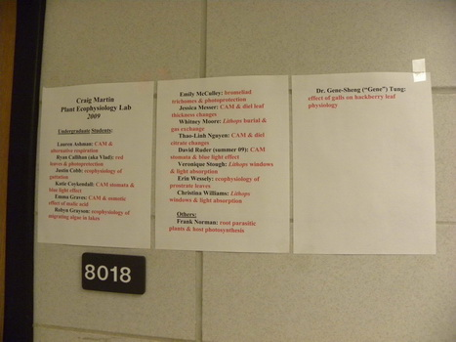
實驗室上的研究人員名單與計畫名稱
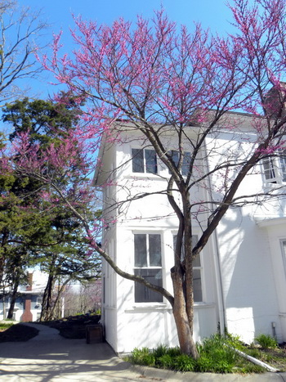
位於校園內的學人宿舍

七、蟲癭嫁接過程
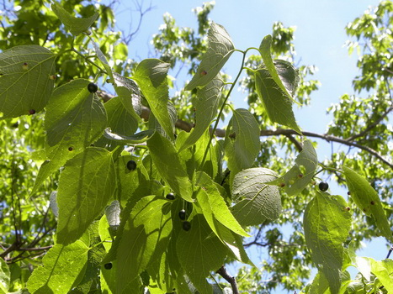
朴樹 hackberry (Celtis occidentalis L.)
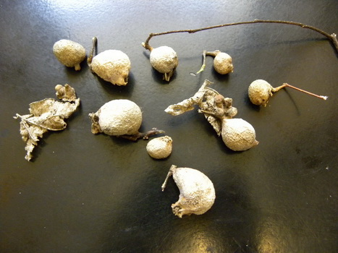
冬季宿存的蟲癭，也是成蟲的來源

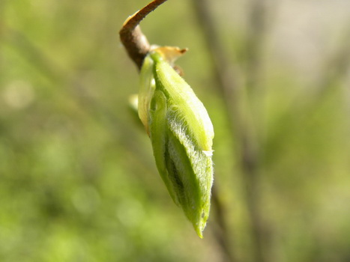
嫩葉，此時造癭昆蟲剛出現
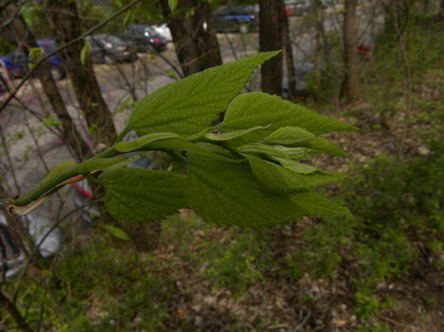
展葉期，本期僅一週，需把握時間進行接蟲
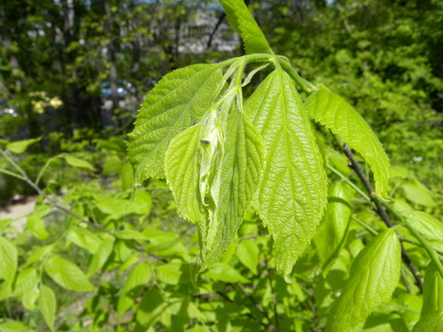
木蝨在嫩葉上造癭
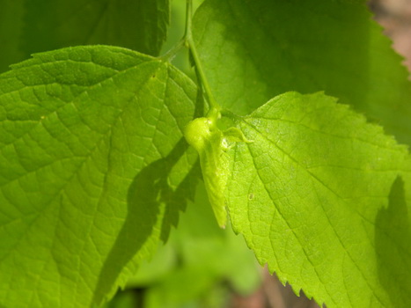
造癭後三週內蟲癭形成

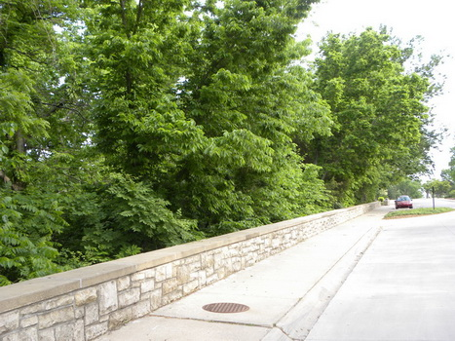
校園內的試驗樣區
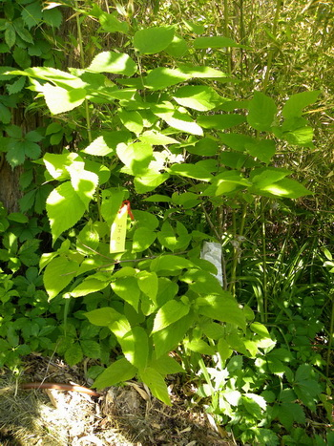
標記野外試驗樣株
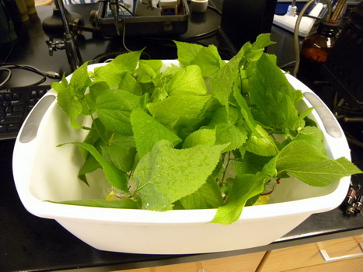
每天晚上將隔天要測試的樣本帶回實驗室隔夜

